IM协同交互能力设计及基本协议说明

概述
IM在协同交互平台上主要承担交互信令的通信能力包括，点对点转发，一对多群发，广播能力。为了便于理解和实现，我们将所有接入IM系统以期获得通信能力的应用程序，服务都统一抽象成一个端(endpoint)。每个端都需要将自己注册到IM服务中去，然后根据IM的指定协议获得IM的通信能力。

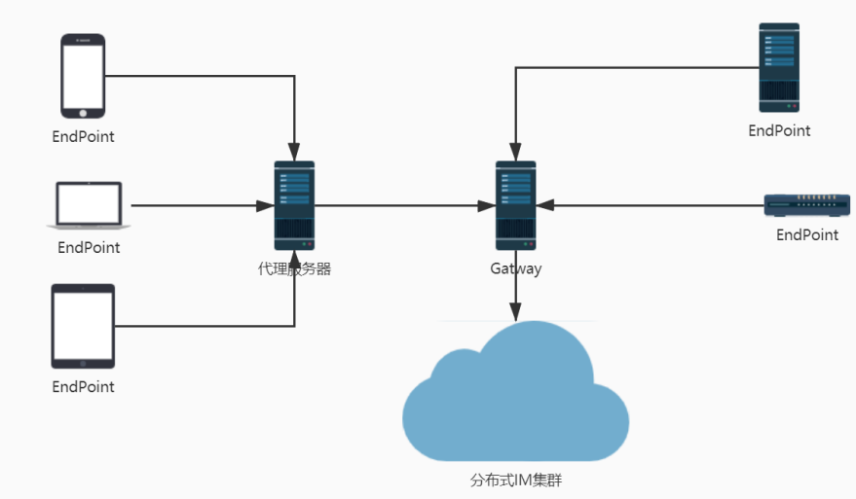

EndPoint注册
端点启动后需要向IM服务器发送注册请求，注册分两个步骤首先endpoint通过HTTP向IM的register server注册获得一个全局唯一的ID和TOKEN。（如果是普通的IM客户端就是登录过程，此处不赘述。）然后，将使用这个ID和TOKEN在TOKEN失效期内登录到IM系统登录成功后IM服务将返回一个新的TOKEN，每次向IM服务器发送数据都得带上这个TOKEN。端点注册成功后如果是新增端点，IM服务器将广播新增节点通知。
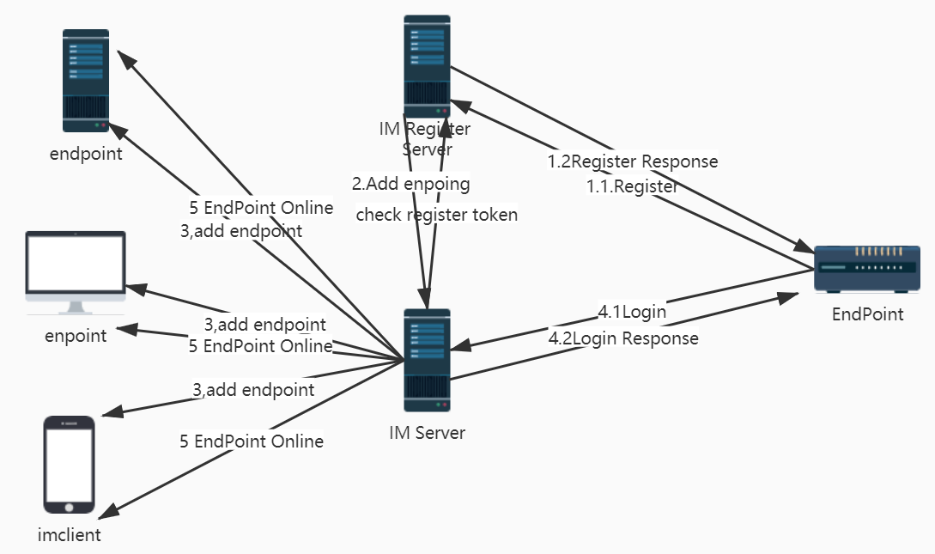
- EndPoint注册
（如果相同SERVICEID注册返回的是同一个IM的ID）
接口：
HTTP://www.imweb.com/endpointRegister
请求参数：
{
“cmd”:”register”,
“type”:”service|app”,
“UserName”:”imserver”,
“password”:”0SKMDFF8SS” //MD5的PASSWORD
“describe”:{
"Area": "0222"
"ID": “10001”
"Name": "应急指挥"
"Des": "应急指挥服务。。。"
"icon": "htpp://www.up.com/image/s01.icon"
"protocol": "tcp"
"Address”:"192.168.0.123:8998"
}
}
请求返回：
{
“cmd”:”register”,
“result”:”200” //200 注册成功 101 用户名不存在 102 密码错误
“content”:{
“ImID”:”0099888723”,
“registeTtoken”:”99sd7sdfsx”
}
}
- EndPoint 登录
endpoint的登录可以使用IM提供的SDK或者直接通过HTTP服务WEBSOCKET等多种方式方式登录，登录后IM服务器将广播上线通知。
请求：
{
“cmd”:”login”,
“content”:{
“ImID”:”0099888723”,
“RegisterToken”:”99sd7sdfsx”
}
}
返回：
{
“cmd”:”login”,
“result”: “200” //200 登录成功 201 重复登录 202 token失效
“content”:{
“token”:”3kwe0xx”
}
}

-EndPoint连接维持
为了保证连接安全，endpoint每次向IM服务器发送数据的返回信息中都会带上一个token作为下次发送数据的凭证，所以如果endpoint没有实际数据的时候需要向IM服务器发送连接维持请求，以保持token有效。否则endpoint需重新向IM 服务器注册。
请求：
{
“cmd”:”keeplive”,
“content”:{
“ImID”:”0099888723”,
“token”:”3kwe0xx”
}
}
返回：
{
“cmd”:”keeplive”,
“result”:”200” //200 成功 401 TOKEN失效
}
-EndPoint 离线
EndPoint主动离线或掉线的情况下ImServer需要广播EndPoint离线通知。
主动离线请求
{
“cmd”:”logout”,
“content”:{
“ImID”:”0099888723”,
}
}
返回
{
“cmd”:”logout”,
“result”:”200”
}

Endpoint 数据发送
Endpoint可以通过IM发送广播数据，群发数据点对点数据。EndPoint的数据可以是XML,JSON等任何文本数据，如果是二进制数据需做BASE64编码后才能发送。
-发送消息
请求：
{
“cmd”:”sendmsg”,
“token”:”kkkkeeel”,
“content”:{
“type”:”0” //0点对点 1 群发 2 广播
“sendtype”:”save | direct” //save 存档再发送 direct 直接发送
“destID”:”0001”, 目标ID，如果是群发需要填入群ID，如果是广播默认0000
“srcID”:”00999x”,
“content-type”:”xml | json | byte “，
“msgid”:”l03x-sdfi-sdf3-er9-sdf3”,
“msgcontent”:”。。。。。。。。。。”
}
}

返回：
{
“cmd”:”sendmsg”,
“result”:”200” //200发送成功
“content”:{
“msgid”:”l03x-sdfi-sdf3-er9-sdf3”,
}
}

- IM服务器通知
当有新的消息，或者用户状态变更等情况的时候，服务器会向EndPoint发送通知数据包。
通知数据基本格式
服务器向EndPoint发送消息通知
{
“cmd”:”notify”,
“type”:”msg”, //通知类型比如新消息等
“content”:{
}
}

列子：
服务器向EndPoint发送消息通知
{
“cmd”:”notify”,
“type”:”msg”
“content”:{
“type”:”0” //0点对点 1 群发 2 广播
“sendtype”:”save | direct” //save 存档再发送 direct 直接发送
“destID”:”0001”, 目标ID，如果是群发需要填入群ID，如果是广播默认0000
“srcID”:”00999x”,
“content-type”:”xml | json | byte “，
“msgid”:”l03x-sdfi-sdf3-er9-sdf3”,
“msgcontent”:”。。。。。。。。。。”
}
}

EndPoint代理服务
为了保证各种协议都能接入IM,并且保障高并发情况下应用型EndPoint的并发能力，需提供一系列的代理服务器来挂载App EndPoint 。代理服务应提供TCP接入，WEBSOKCET等长连接的接入方式的挂载能力。根据实际需要也可以提供HTTP的代理服务，但是HTTP的代理服务只能上行数据，无法下行实时数据。代理服务的工作主要是讲数据打包成TCP数据包转发到IM网关。
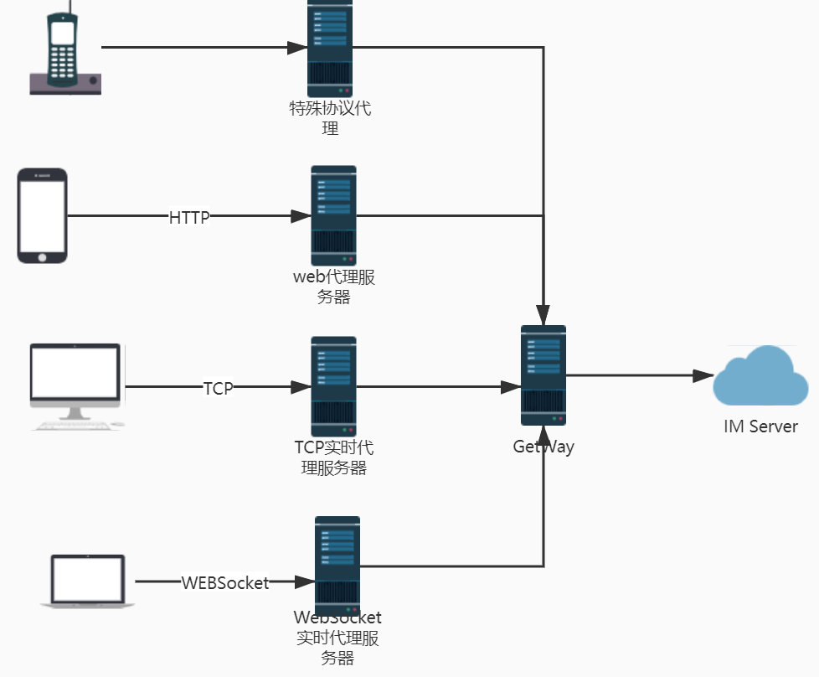

IM接入 GateWay
IM接入网关可以将EndPoint过来的协议解析成IM协议发送到IM SERVER，并且将IM Server解析成EndPoint协议返回到EndPoint.
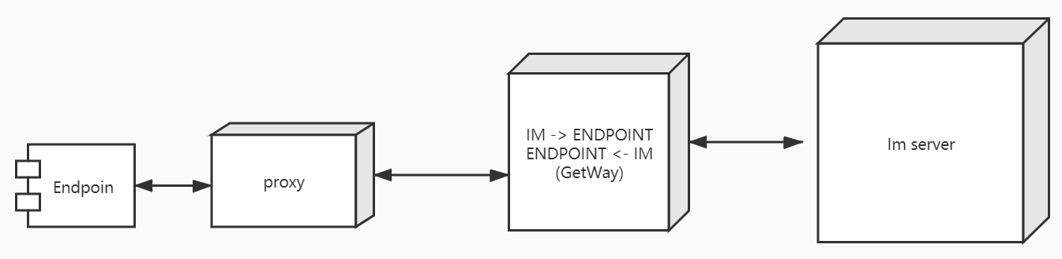

EndPoint SDK
为了保障现有服务能够有效的接入IM系统，需提供特定的SDK来集成服务，以提供系统的开发集成效率。关于SDK的相关内容参考各种相应的SDK描述文档。

